Nama: | wildan dwi triatna kusuma
NIM: 254107020030
Kelas: 1C
JOBSHEET 4
BRUTE FORCE DAN DIVIDE CONQUER
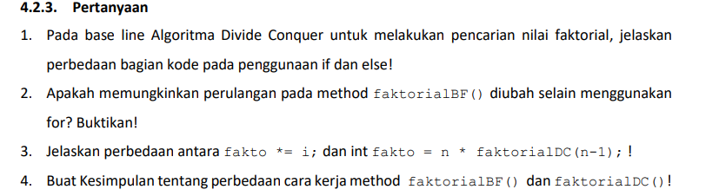
1.Pada algoritma Divide and Conquer, bagian if digunakan sebagai kondisi dasar (base case), yakni kondisi untuk menghentikan proses rekursi. Sementara itu, bagian else digunakan untuk menjalankan proses rekursif dengan metode memecah permasalahan menjadi bagian yang lebih kecil.
2.Ya, perulangan bisa memakai struktur lain, seperti while. Hal ini menunjukkan bahwa perhitungan faktorial tidak bergantung pada satu jenis perulangan tertentu. 3.Pernyataan fakto *= i; digunakan dalam proses iteratif (perulangan) untuk mengalikan nilai secara bertahap.
Sedangkan int fakto = n * faktorialDC(n-1); digunakan dalam rekursi, yakni dengan memanggil fungsi itu sendiri untuk menyelesaikan masalah
4.Metode Brute Force memakai pendekatan iteratif dengan perulangan maka dari itu lebih sederhana dan mudah dipahami. Sementara itu, metode Divide and Conquer memakai pendekatan rekursif dengan metode membagi masalah menjadi bagian yang lebih kecil sebelum digabungkan Kembali.

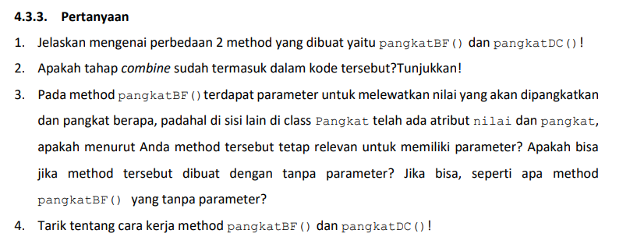
1.Method pangkatBF() memakai perulangan untuk menghitung hasil perpangkatan secara langsung. Sebaliknya, method pangkatDC() memakai pendekatan rekursif dengan prinsip Divide and Conquer.
2.Tahap combine sudah terdapat dalam kode tersebut, yakni pada bagian yang menggabungkan hasil dari proses rekursi, misalnya dengan mengalikan hasil yang telah diperoleh sebelumnya.
3.Penggunaan parameter masih relevan dikarenakan memudahkan pengiriman nilai ke dalam method. Namun, parameter tidak selalu diperlukan apabila nilai yang digunakan sudah disimpan sebagai atribut dalam class. Dengan demikian, method tetap bisa dibangun tanpa parameter.
4.Method Brute Force berfungsi dengan metode menghitung secara langsung memakai perulangan. Sementara itu, metode Divide and Conquer menyelesaikan masalah dengan metode membaginya menjadi bagian yang lebih kecil, selanjutnya hasilnya digabungkan kembali.
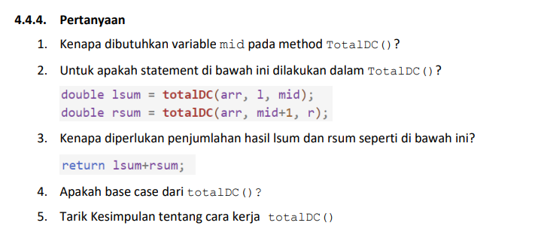

1.Variabel mid digunakan untuk menentukan titik tengah array maka dari itu data bisa dibagi menjadi dua bagian, yakni bagian kiri dan kanan, dalam proses Divide and Conquer.
2.Pernyataan tersebut berfungsi untuk memanggil proses rekursif pada bagian kiri dan kanan array, maka dari itu permasalahan bisa dipecah menjadi bagian yang lebih kecil.
3.Penjumlahan antara lsum dan rsum dilakukan untuk menggabungkan hasil perhitungan dari bagian kiri dan kanan array, maka dari itu diperoleh total keseluruhan.
4.Kondisi dasar (base case) terjadi ketika array hanya memiliki satu elemen. Pada kondisi ini, nilai elemen tersebut langsung dikembalikan tanpa proses rekursi lebih lanjut.
5.Metode ini berfungsi dengan membagi array menjadi dua bagian (divide), selanjutnya menghitung masing-masing bagian (conquer), dan akhirnya menggabungkan hasilnya (combine). Pendekatan ini efektif untuk menangani data dalam jumlah besar.

